题目
环境与资源学院 李XX 指导老师 张X
摘要：随着我国社会经济的高速发展和城市化进程的快速推进，能源消耗不断攀升，颗粒物污染已成为我国城市大气的首要污染物，其中PM_{2.5}对人体健康和生态环境的影响尤其严重，已成为社会关注的焦点。以干旱区老工业城市包头市为例，利用PM_{2.5}站点数据、人口统计数据和土地利用数据，采用普通克里金插值方………………….
关键词：PM_{2.5}；时空分布；人口相对暴露风险；包头市

Distribution of PM_{2.5} concentration and risk assessment of population exposure in Baotou City
Abstract: With the rapid development of social economic and the expansion of cities, companied with higher energy consumption, resulted in particulate matter pollution finally which has become the primary pollutant of our city, one of its composition the PM_{2.5} has effected on human health and human settlements seriously, has aroused public attention. This study collects the daily PM_{2.5} da……………………………………….
Key words: PM_{2.5;}; temporal and spatial distribution; population relative risk exposure to PM_{2.5}; Baotou

引言
随着我国新型城镇化、工业化的快速推进，能源和资源消耗迅猛增长、生态环境压力不断加大，伴随着全球气候变化，各种灾害事件频发、环境污染事件频现，都聚焦在与我们关系最密切的人居环境方面^{[1]}。人居环境的变化也将影响中国可持续发展基础和居民生活质量的持续提升^{[2]}…………………………………………

——————————————————————————————————
以下内容仅供参考，只要求字体及格式

1研究区概况
包头市地处我国北部边疆，内蒙古高原的南端，位于东经109°25' － 110°25'，北纬40°25' － 40°50'，辖11个区（县），总面积27,760km²，市区包括昆都仑区、青山区、东河区、九原区（包含高新区）…………………………………………….

2数据与方法
2.1数据来源及处理
文章采用的数据主要有：（1）2014年1月1日-2015年12月31日包头市六个站点（市环境监测站、青山宾馆、包百大楼、东河城环局、惠龙物流和东河鸿龙湾等）PM_{2.5}日均值数据（1：00-24：00平均值）（如图1），来源于中国空气质量在线监测分析平台（http://www.aqistudy.cn/）。根据国家《环境空气质量标准》（GB3095-2012），PM_{2.5}的年平均和24 h平均浓度限值如表1…………………………………….
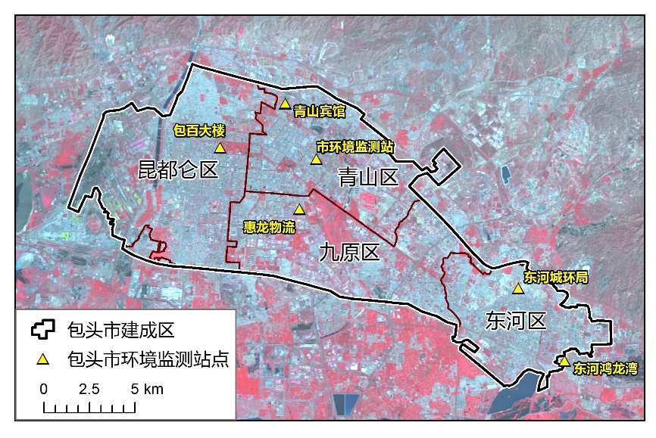
图1 包头市环境监测站点分布图
Fig.1 Distribution of environmental monitoring stations in Baotou City
表1 PM_{2.5}浓度限值^{[41]}
Tab.1 The standards of PM_{2.5} concentration
污染物项目 | 平均时间 | 浓度限值 |  | 单位
 |  | 一级 | 二级
PM_{2.5} | 年平均 | 15 | 35 | μg/m³
 | 24小时平均 | 35 | 75

2.2研究方法
2.2.1普通克里金插值法
普通克里金（Ordinary Kriging，简称OK）^{[42]}，是最普遍和应用最广泛的克里金插值方法，假定采样点值不存在潜在的全局趋势，只用局部的因素就可以很好地估测未知值，其原理是利用相邻变量的值，利用变异函数揭示的区域化变量的内在联系来估算空间变量数值。其变异函数为：
（2）
式中，i是格网编号；R_{i}表示格网i的人口空气污染暴露相对风险^{[43]}，其等级分类如表1；pop_{ud} 是空间单元d中城市用地类型u的单个格网人口数量；C_{i} 格网i的污染浓度值；n是整个空间单元包含的总格网数………………………………………..

4讨论
PM_{2.5}作为我国大气首要污染物，其对人体健康、生态环境和气候变化的严重影响已成为人们普遍关注的焦点。包头市作为干旱区老工业城市，PM_{2.5}污染不可忽略，其工业和气候等因素都成为PM_{2.5}污染的主要来源。文章着重分析最近两年包头市PM_{2.5}污染分布和其对居民的暴露风险情况，在研究区域和研究方法上都具有一定创新性，且对包头市可持续发展和人居环境质量的提高具有科学意义……………………………………………..

5结论
文章利用包头市6个监测站点的PM_{2.5}数据、4个区人口统计数据和Landsat 8 OLI遥感影像数据，采用统计分析和普通克里金插值方法，进行PM_{2.5}时空分布研究，并在土地利用现状调查和人口数据空间化的基础上，进一步采用人口PM_{2.5}暴露相对风险评价模型，进行了包头市居民PM_{2.5}暴露风险评价研究。得出如下结论…………………………………….

参考文献：
[1] 张文忠, 谌丽, 杨翌朝. 人居环境演变研究进展[J]. 地理科学进展, 2013,32(5): 710-721.
[2] 马仁锋, 张文忠, 余建辉, et al. 中国地理学界人居环境研究回顾与展望[J]. 地理科学, 2014,34(12): 1470-1479.
[3] 李雪铭, 田深圳. 中国人居环境的地理尺度研究[J]. 地理科学, 2015,35(12): 1495-1501.
[4] Hu M, Jia L, Wang J, et al. Spatial and temporal characteristics of particulate matter in Beijing, China using the Empirical Mode Decomposition method[J]. Science of the Total Environment, 2013,(458-460): 70-80.
[5] Ho KF, Engling G, Ho SSH, et al. Seasonal variations of anhydrosugars in PM_{2.5} in the Pearl River Delta Region, China[J]. Tellus Series B-Chemical and Physical Meteorology, 2014,(66): 22577.
[6] Chan CK, Yao X. Air pollution in mega cities in China[J]. Atmospheric Environment, 2008,42(1): 1-42.
[7] Kan H, Chen R, Tong S. Ambient air pollution, climate change, and population health in China[J]. Environment International, 2012,42: 10-19.
[8] 陈义珍, 赵丹, 柴发合, et al. 广州市与北京市大气能见度与颗粒物质量浓度的关系[J]. 中国环境科学, 2010,30(7): 967-971.
[9] Guan DB, Su X, Zhang Q, et al. The socioeconomic drivers of China's primary PM2.5 emissions[J]. Environmental Research Letters, 2014,9: 1-9.
[10] Jung J, Lee H, Kim YJ, et al. Aerosol chemistry and the effect of aerosol water content on visibility impairment and radiative forcing in Guangzhou during the 2006 Pearl River Delta campaign[J]. Journal of environmental management, 2009,90(11): 3231-3244.
[11] Sokolik IN, Toon OB. Direct radiative forcing by anthropogenic airborne mineral aerosols[J]. Nature, 1996,381(6584): 681-683.
[12] Cao J, Xu H, Xu Q, et al. Fine particulate matter constituents and cardiopulmonary mortality in a heavily polluted Chinese city[J]. Environmental health perspectives, 2012,120(3): 373.
[13] 王占山, 李云婷, 陈添, et al. 2013年北京市PM2.5的时空分布[J]. 地理学报, 2015,70(1): 110-120.
[14] 王振波, 方创琳, 许光, et al. 2014年中国城市PM2.5浓度的时空变化规律[J]. 地理学报, 2015,70(11): 1720-1734.
[15] Zhao PS, Dong F, He D, et al. Characteristics of concentrations and chemical compositions for PM_{2.5} in the region of Beijing, Tianjin, and Hebei, China[J]. Atmospheric Chemistry and Physics, 2013,(13): 4631-4644.
[16] 陈波, 李少宁, 鲁绍伟, et al. 北京大兴南海子公园 PM_{2.5} 和 PM₁₀ 质量浓度变化特征[J]. 生态科学, 2016,35(2): 104-110.
[17] 李法云, 巴晓博, 廖磊, et al. 城市街道灰尘与大气细颗粒物( PM_{2. 5} )元素组成特征分析[J]. 气象与环境学报, 2015,31(5): 93-98.
[18] Liu Y, Paciorek CJ, Koutrakis P. Estimating Regional Spatial and Temporal Variability of PM_{2.5} Concentrations Using Satellite Data, Meteorology, and Land Use Information[J]. Environmental health perspectives, 2009,(117): 886-892.
[19] Paciorek CJ, Liu Y. Limitations of remotely-sensed aerosol as a spatial proxy for fine particulate matter[J]. Environmental health perspectives, 2009,(117): 904-909.
[20] Li J, Carlson BE, Lacis AA. How well do satellite AOD observations represent the spatial and temporal variability of PM_{2.5} concentration for the United States？[J]. Atmospheric Environment, 2015,(102): 260-273.
[21] Li R, Li Z, Gao W, et al. Diurnal, seasonal, and spatial variation of PM_{2.5} in Beijing[J]. Science Bulletin, 2015,60(3): 387-395.
[22] Wang Y, Yang W, Han B, et al. Gravimetric analysis for PM_{2.5} mass concentration based on year-round monitoring at an urban site in Beijing[J]. Journal of Environmental Sciences, 2016,(40): 154-160.
[23] 张淑平, 韩立建, 周伟奇, et al. 冬季PM_{2.5}的气象影响因素解析[J]. 生态学报, 2016,36(24): 1-9.
[24] 张志丹, 曹治国, 贾黎明. 北京 4 种典型风景游憩林对林内 PM_{2.5} 的调控作用[J]. 应用生态学报, 2015,26(11): 3475-3481.
[25] Kfoury A, Ledoux F, Cloé Roche1 GD, et al. PM_{2.5} source apportionment in a French urban coastal site under steelworks emission influences using constrained non-negative matrix factorization receptor model[J]. Journal of Environmental Sciences, 2016,(40): 114-128.
[26] 刘佳, 翟崇治, 许丽萍, et al. 灰霾天气下重庆地区秋冬金属污染特征及来源分析[J]. 生态环境学报, 2015,24(10): 1689-1694.
[27] Stranger M, Potgieter-Vermaak SS, Van Grieken R. Particulate matter and gaseous pollutants in residences in Antwerp,Belgium[J]. Sci Total Environ, 2009,407(3): 1182-1192.
[28] Gaidajis G, Angelakoglou K. Indoor air quality in university classrooms and relative environment in terms of mass concentrations of particulate matter[J]. J Environ Sci Health A Tox Hazard Subst Environ Eng, 2009,44(12): 1227-1232.
[29] He C, Morawska L, Taplin L. Particle emission characteristics of office printers [J]. Environ Sci Technol, 2007,41(17): 6039-6045.
[30] Slezakova K, Alvim-Ferraz Mda C, Pereira Mdo C. Elemental characterization of indoor breathable particles at a Portuguese urban hospital[J]. J Toxicol Environ Health A, 2012,75(15): 909-919.
[31] Lim JM, Jeong JH, Lee JH, et al. The analysis of PM_{2. 5} and associated elements and their indoor /outdoor pollution status in an urban area[J]. Indoor Air, 2011,21(2): 145-155.
[32] Park DU, Ha KC. Characteristics of PM₁₀，PM_{2.5} ，CO₂ and CO monitored in interiors and platforms of subway train in Seoul, Korea[J]. Environ Int, 2008,34(5): 629-634.
[33] Nafees AA, Taj T, Kadir MM, et al. Indoor air pollution(PM_{2. 5}) due to secondhand smoke in selected hospitality and entertainment venues of Karachi, Pakistan[J]. Tob Control, 2012,21(5): 460-464.
[34] 吴少伟, 邓芙蓉, 郭新彪, et al. 某社区老年人冬季PM_{2.5}和 CO 及 O₃暴露水平评价[J]. 环境与健康杂志, 2008,25(9): 753-756.
[35] 龙连芳, 王新明, 冯宝志, et al. 广州市区公交车站 PM_{2.5} 与CO暴露水平研究[J]. 环境科学与技术, 2010,33(9): 140-144.
[36] 邓芙蓉, 王欣, 苏会娟, et al. 北京市某城区儿童大气 PM_{2.5} 个体暴露水平及影响因素研究[J]. 环境与健康杂志, 2009,26(9): 763-765.
[37] 王佳, 郑君瑜. 广州大学城学生 PM_{2.5} 暴露水平研究[J]. 中国环境科学, 2013,33(S1): 137-143.
[38] Steinle S, Reis S, Sabel CE, et al. Personal exposure monitoring of PM2.5 in indoor and outdoor microenvironments[J]. Science of the Total Environment, 2015,508: 383-394.
[39] 郭文伯, 张艳, 柴彦威. 城市居民出行的空气污染暴露测度及其影响机制--北京市郊区社区的案例分析[J]. 地理研究, 2015,34(7): 1310-1318.
[40] Mohammed MOA, Wei SW, Li MW, et al. Potential Toxicological and Cardiopulmonary Effects of PM_{2.5} Exposure and Related Mortality: Findings of Recent Studies Published during 2003-2013[J]. Biomedical and Environmental Sciences, 2016,29(1): 66-79.
[41] 中华人民共和国国家标准（GB3095-2012）[S].
[42] 汤国安, 杨昕, 等. ArcGIS地理信息系统空间分析实验教程（第二版）[M]. 北京: 科学出版社, 2012.
[43] 邹滨, 彭芬, 焦利民, et al. 高分辨率人口空气污染暴露GIS空间区划研究[J]. 武汉大学学报· 信息科学版, 2013,38(3): 334-338.

